1.2.1. Igazat mond-e a chips?

a)
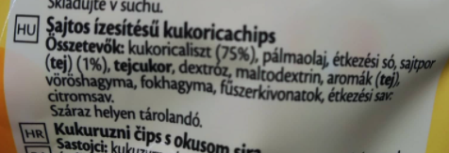 | 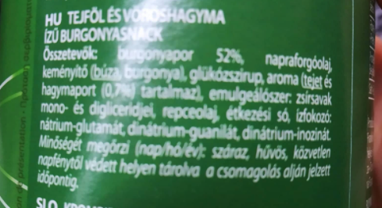
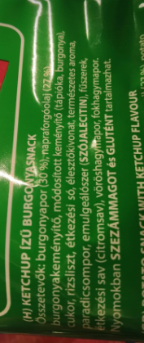 | 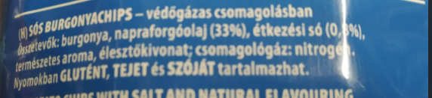
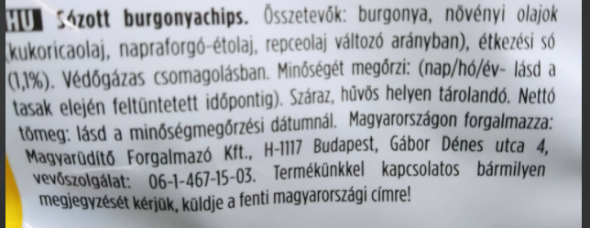 | 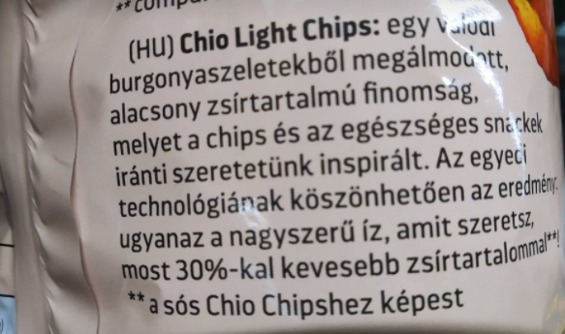
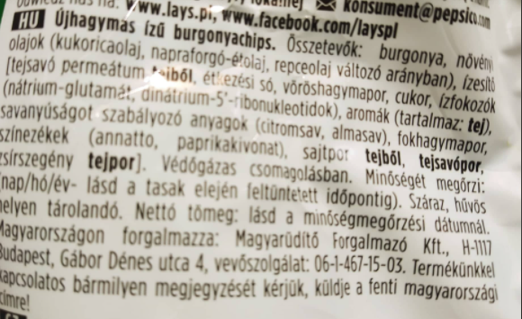 | 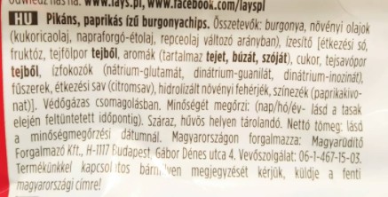
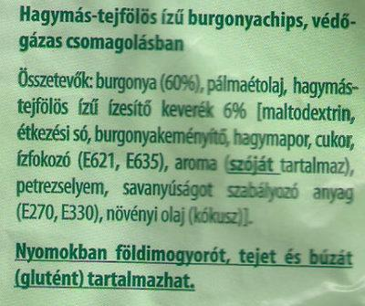 | 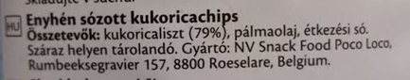
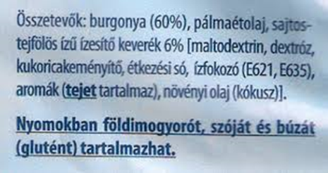 | 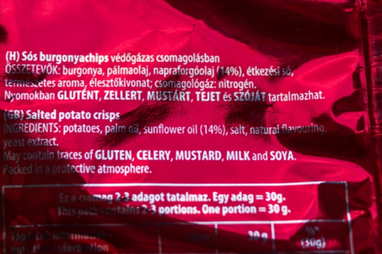
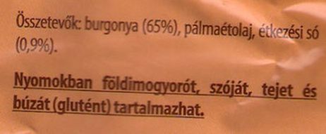 | 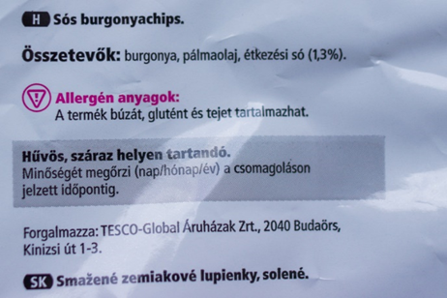
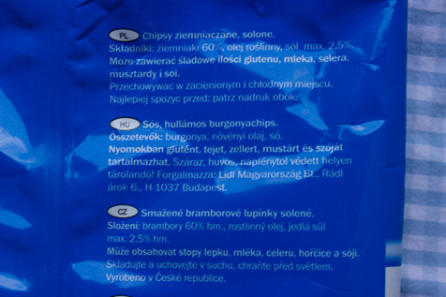 | 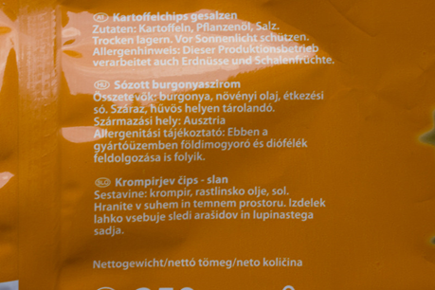
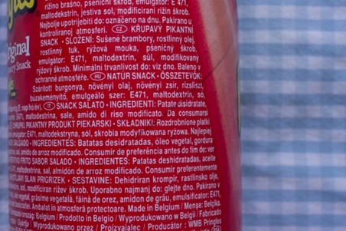 | 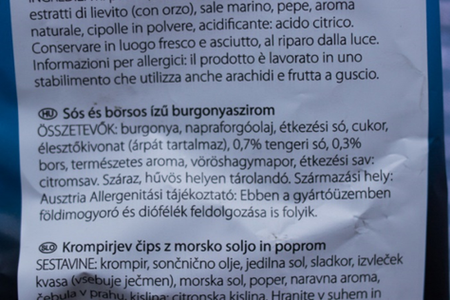
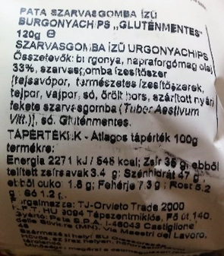 | 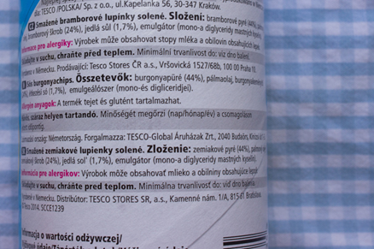
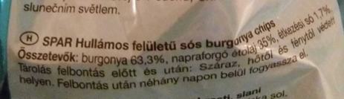
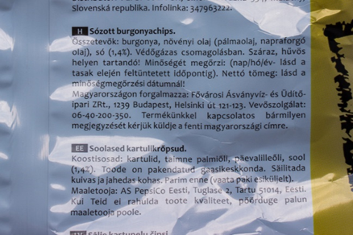

b)
ÖSSZETEVŐ | OKOZOTT PROBLÉMA
burgonya | Elhízást okoz, mert magas keményítőtartalmú, hizlalóbb fajtákból készítik.
burgonyapor | A túlságosan feldolgozott ételek daganatot okozhatnak.
hidrogénezett napraforgóolaj | A burgonya megszívja magát zsiradékkal. A zsiradékok érelmeszesedést, koleszterinszint növekedést okoznak, a melegítés során rákkeltő hatású anyagok keletkeznek bennük.  A pálmaolaj olcsó és semleges ízű, de az olajpálma termesztése miatt hatalmas területű erdőket és veszélyeztetett fajok élőhelyét pusztítják ki, ahol aztán évtizedekig semmilyen más növény nem él meg.
pálmaolaj
só | Növeli az agyvérzés, magas vérnyomás, szívelégtelenség, vese- és májbetegségek előfordulását.
aroma | Mesterségesen próbálja pótolni a hiányzó ízeket és elfedni a rossz ízeket.  Könnyen függőséget okoz, ami végül mértéktelen fogyasztást, elhízást, betegségeket okoz. Gyümölcs-, zöldségsaláta függőségről nemigen hallunk, a sütemény-, csokoládé, chips- vagy kólafüggőség viszont gyakori.
tartósítószer | Meggátolja a mikroorganizmusok – élesztők, penészek és baktériumok elszaporodását.  Allergiát, emésztési problémákat okozhat.
ételszínezék | A természetesség látszatát kelti, a gyártási folyamatok során elveszett természetes vegyületek hiányát pótolja. Allergiát, emésztési problémákat okozhat.
ízfokozó | Felerősíti az ízeket. Aki gyakran fogyaszt ilyet, a normál ételeket már nem érzi elég ízesnek, ezért inkább a gyári előállítású élelmiszereket választja az otthoni helyett, függővé válik.
csomagolás (zacskó) | A hozzájuk tapadó zsíros ételmaradék miatt nem újrahasznosíthatók.  A fémgőzölt (fémesen csillogó) műanyag fóliatermékek tiszta állapotban sem újrahasznosíthatók.
csomagolás (Pringles doboz) | A doboz gyártása során öt különféle anyagot ötvöznek, fém alapot, a letéphető fólia tetejét, műanyag fedelet, az ezüst fólia belsejét és a karton külső hüvelyét. Ezt nem éri meg szétválasztani és újrahasznosítani.

